**PREMIO EIKON 2020**

**CATEGORÍA 5. Comunicación de crisis**

**TÍTULO.** “Vamos por más”

**NOMBRE DE LA COMPAÑÍA.** EDESUR

**ÁREA**. Gerencia de Comunicación

**RESPONSABLES**. Gerencia de Comunicación

***Introducción***

Edesur es una empresa privada que presta el servicio público de distribución de energía eléctrica a más de 2,5 millones de clientes (6 millones de habitantes) en 2/3 partes de la Ciudad Autónoma de Buenos Aires y en 12 partidos de la Provincia de Buenos Aires.

La empresa abastece un área de concesión de 3.300 km2 donde se consume más del 20% de la demanda eléctrica de todo el país y es parte de las propiedades en Argentina del grupo italiano Enel.

El año 2020 se ha caracterizado por la llegada de un evento inesperado que ha golpeado a todo el mundo. La difusión del virus COVID 19, declarado por la OMS como una pandemia mundial, ha obligado a todos, individuos, empresas e instituciones a revisar sus certezas y estrategias e innovar para encontrar formas de sobrevivir.

En Argentina, aunque afortunadamente la propagación del virus no ha alcanzado los niveles de otros países, las medidas preventivas adoptadas por el gobierno y el grupo Enel han impuesto la necesidad de manejar la crisis con diferentes métodos y lenguaje, fuera de lo habitual.

Dada la magnitud de las acciones hechas, el informe se refiere al período del 14 de marzo hasta el 22 de Mayo, la fecha de la segunda prórroga de la cuarentena.

***Objetivos y fases de desarrollo del plan***

Con el inicio de la cuarentena preventiva y obligatoria y la remotización de todos los trabajadores de Edesur, el equipo de la Gerencia de Comunicación de la empresa, ha puesto en acción un plan de gestión de crisis con los siguientes objetivos:

1. Cuidar la salud de nuestros trabajadores, brindando información útil, tanto para prevenir el contagio, como para sobrellevar la cuarentena y/o trabajar de forma eficaz desde casa.
2. Dar soporte al negocio y promover la digitalización de los clientes.
3. Promover la participación de la empresa a iniciativas solidarias y fomentar el compromiso de ayudar a los demás, por parte de los trabajadores propios.
4. Valorar el trabajo de las cuadrillas que trabajan en la calle.

El plan de comunicación inicial fue dividido en las siguientes 4 etapas graduales con acciones asociadas de comunicación interna y externa:

1. **Medidas preventivas**
2. **Extensión del contagio sin declaración de cuarentena nacional**
3. **Declaración de cuarentena nacional**
4. **Contagios internos a la empresa**

De las 4 etapas mencionadas, se trabajó finalmente en 3.

La primera fase de ***Medidas preventivas*** fue aquella en la que todavía no había una difusión elevada de casos, pero tampoco mucho conocimiento acerca del virus y sus consecuencias. Esta etapa duró desde el 28 de febrero hasta el 19 de marzo, antes de la declaración de la cuarentena nacional y fue caracterizada por una masiva difusión de posteos, gráficas, comunicados de prensa y newsletter internos sobre cómo evitar el contagio y las medidas tomadas por la empresa.

La ***declaración de cuarentena nacional*** ha llegado en Argentina muy temprano en comparación con otros países del mundo (por esa razón no se implementó la fase 2 del plan), lo que ha implicado la activación de campañas multicanales sobre varios temas que serán profundizados más adelante en el dossier.

La última etapa está relacionada a los casos de ***contagios internos*** que han sido informados por la empresa exclusivamente de manera interna.

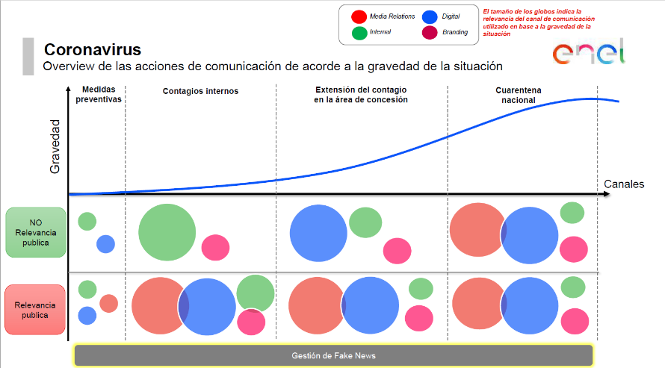

Cada una de las etapas tenía asociada una magnitud de interés del canal involucrado y un diferente media mix en caso de que la etapa tuviera una relevancia pública o menor.

A la base de todo, se tomó también en cuenta la gestión de fake news o sea de las noticias falsas, vinculadas a la pandemia de COVID-19 que podían afectar la reputación de la organización o atacar sus intereses.

***Publico***

***Interno***: todos los trabajadores del grupo Enel en Argentina, inclusive entonces no solo de distribución (Edesur), sino también de Generación (Enel Costanera, El Chocón, Dock Sud).

***Externo***:

* **Clientes del área de concesión de Edesur**: un total de 2,5 clientes entre residenciales, medianos y grandes. Este público es target de campañas relacionadas a medios de pagos, informaciones sobre el servicio y las medidas tomadas por la empresa, así como de la información general sobre la pandemia.
* **Medios de comunicación y líderes de opinión:** los destinatarios de los comunicados de prensa y otras comunicaciones compartidas por la empresa.
* **Comunidad en general:** todas aquellas personas que disfrutan de un contenido útil compartido por alguien de las categorías de arriba, en las RRSS u otro medio.

***Canales de comunicación***

La situación de crisis fue manejada contemplando dos dimensiones; la comunicación externa y la comunicación interna. Las mismas fueron gestionadas simultáneamente y con criterio unificado: comunicar de forma transparente y comprensible entre los distintos públicos.

**Internos**: se utilizaron todos los espacios de comunicación y gestión interna de la compañía para plantear los objetivos del plan (newsletter “Novedades”, intranet, pantallas internas).

**Externos**: statements y contactos directos con medios de comunicación, líderes de opinión, periodistas e influencers, content hub en edesur.com.ar, comunicados de Prensa, redes sociales (Twitter, Facebook, Instagram, Linkedin, Youtube).

***Ejecución del plan***

el desarrollo del plan se ha convertido en una mezcla de múltiples campañas multicanales conectados a los 4 objetivos principales nombrados anteriormente:

1. **Valorar el trabajo de los compañeros en la calle**

Campaña “Enfermeros de la luz”

1. **Dar soporte al negocio y promover la digitalización de los clientes –** MACROCAMPAÑA“EDESUR TE ACOMPAÑA”

Campaña PROMOCIÓN de uso canales digitales

campaña ASISTENCIA A JUBILADOS

campaña spot “el valor de la energÍa”

1. **Promover iniciativas solidarias**

Campaña “hospital de campaña ezeiza”

CAMPAÑA INTERNA DE PROMOCIÓN DE SOLIDARIDAD ENTRE EMPLEADOS

1. **Cuidar la salud de nuestros trabajadores**

CAMPAÑA INTERNA DE DIFUSIÓN DE TIPS SALUDABLES Y DE PREVENCIÓN

***Valorar el trabajo de los compañeros en la calle***

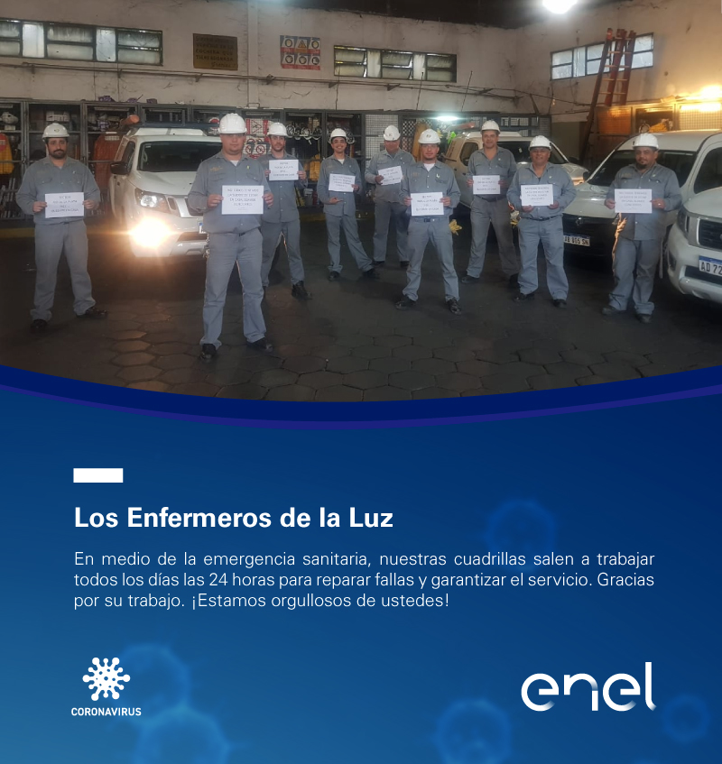

**Campaña “Los Enfermeros de la luz”**

**CONtexto Y OBJETIVO:**

En el medio de una emergencia sanitaria, nuestros “Enfermeros de la luz” trabajan para que todos puedan quedarse en sus casas, necesitando para esto que todos seamos responsables usando los medios digitales.

La campaña busca valorar varios conceptos:

* La importancia de la energía y de la luz en nuestra vida diaria
* El valor que tiene el trabajo de los operarios de la calle para garantizarnos este servicio
* El compromiso de las personas y de la empresa verso el cliente
* La responsabilidad de todos en el cuidado y en valorar a las personas que trabajan para todos

**TIMING**: 24 de Marzo - ONGOING

**MEDIA MIX:**

1. **Comunicación interna**: Envío de 4 newsletters internas a todos los empleados con link a nota y video dedicado
   * + **Video**: <https://youtu.be/tJ5kuaT_pWo>
2. **Comunicación digital**:
   * + **Content hub:** <https://www.edesur.com.ar/novedades/como-trabajan-nuestros-equipos-para-garantizar-el-servicio/>

* **Facebook:** [https://urldefense.com/v3/__https://www.facebook.com/283345958532665/posts/1322222601311657/?d=n__;!!OjemSMKBgg!yam6xIB9Wo_jXBVwPHaSZ18F31D2IXmhIcfUBhkQLdRkEgCpJcHQcupIO1vQtVmTCQ$](https://urldefense.com/v3/__https:/www.facebook.com/283345958532665/posts/1322222601311657/?d=n__;!!OjemSMKBgg!yam6xIB9Wo_jXBVwPHaSZ18F31D2IXmhIcfUBhkQLdRkEgCpJcHQcupIO1vQtVmTCQ$)
* **Linkedin:** [https://www.linkedin.com/posts/edesur_salen-a-trabajar-por-todos-en-medio-de-activity-6647139458061783040-JHur](https://urldefense.com/v3/__https:/www.linkedin.com/posts/edesur_salen-a-trabajar-por-todos-en-medio-de-activity-6647139458061783040-JHur__;!!OjemSMKBgg!3nk1yvT1F9EA11QuR7yDreHHfq6KJrwNzi0X6XvW3Bz6Y5P684rUZBZBv5mvo8Co-A$)

1. **Media**: comunicado de prensa a periódicos nacionales para publicación de nota relacionada (ej. Clarín https://www.clarin.com/sociedad/coronavirus-argentina-operarios-salen-calle-garantizar-servicios-basicos-cuarentena_0_npqMi7tYi.html)

***Dar soporte al negocio y promover la digitalización***



**“Edesur te acompaña”: promoción del uso de los canales digitales**

**CONtexto Y OBJETIVO:**

La cuarentena resultado del COVID-19 produjo una restricción de circulación y de apertura de locales que impactaron negativamente en la caja de Edesur. Los clientes se comenzaron a preguntar cómo pagar la liquidación de servicios.

El objetivo de la campaña es aumentar la afluencia de sesiones hacia la oficina virtual para que conviertan en el Botón de Pagos de [edesur.com.ar](http://edesur.com.ar/).

La campaña se coloca adentro del paragua de “Edesur te acompaña”.

**TIMING**: 18/03/2020 – 30/04/2020 (con posibilidad de extensión según coyuntura)

**MEDIA MIX:**

* **Comunicación interna**: Envío de newsletter interna a todos los empleados con link a nota intranet dedicada (<https://intranet.enel.com/es-es/thewall/paginas/local/argentina/2020%2004/gestion%C3%A1-tus-consumos-de-manera-digital.aspx/>) (ver pdf adjunto con print pantalla)
* **Comunicación digital**:
  + - Content hub 1: Mapa de puntos de pago <https://www.edesur.com.ar/novedades/puntos-de-pago-presenciales-abiertos-durante-la-cuarentena/>
  + Content hub 2: preguntas frecuentes: <https://www.edesur.com.ar/servicios-al-cliente/preguntas-frecuentes/>
  + Content hub 3 y RRSS: publicación de tutoriales para el pago digital <https://www.edesur.com.ar/servicios-al-cliente/tutoriales-de-pago-digital/>
  + Content hub 4: tramites online https://www.edesur.com.ar/novedades/como-hacer-tramites-online-y-pagar-en-canales-digitales/
    - Envio de newsletter a clientes T1, T2 y T3
    - Posteos RRSS: ej. [https://twitter.com/OficialEdesur/status/1245402380885254145](https://urldefense.com/v3/__https:/twitter.com/OficialEdesur/status/1245402380885254145__;!!OjemSMKBgg!zRIqEKen8FKoBhMHw4oARlRHDa0v06RZvOxU-QoQW_pajEK1t8WPuptraSx1ZdVDnA$), [https://www.facebook.com/EdesurArgentinaOficial/](https://urldefense.com/v3/__https:/www.facebook.com/EdesurArgentinaOficial/__;!!OjemSMKBgg!zRIqEKen8FKoBhMHw4oARlRHDa0v06RZvOxU-QoQW_pajEK1t8WPuptraSzZq_Xttg$)
    - Video: <https://www.youtube.com/watch?v=IXZxON9FrtM>
* **ADV:** 
  + - Aviso radio: [https://soundcloud.com/juan-pablo-de-santis/radio-canales-de-pagos-digitales/s-WBdUdLpIz0V](https://urldefense.com/v3/__https:/soundcloud.com/juan-pablo-de-santis/radio-canales-de-pagos-digitales/s-WBdUdLpIz0V__;!!OjemSMKBgg!3jQixKr6gmKLHllrVF1D5EMPIcWzR7MWpDPPIRhtvl9bcJDI_EN3DSRjYjWb_V-niw$)
    - Posters de atención limitada en las oficinas comerciales
    - Placa spot para Televisión
    - PNT en los principales programas de televisión con influencers y líderes de opinión
    - Avisos para revistas y medios locales
* **Media**: notas en varios diarios

**Campaña “Edesur te acompaña” – Asistencia a jubilados**

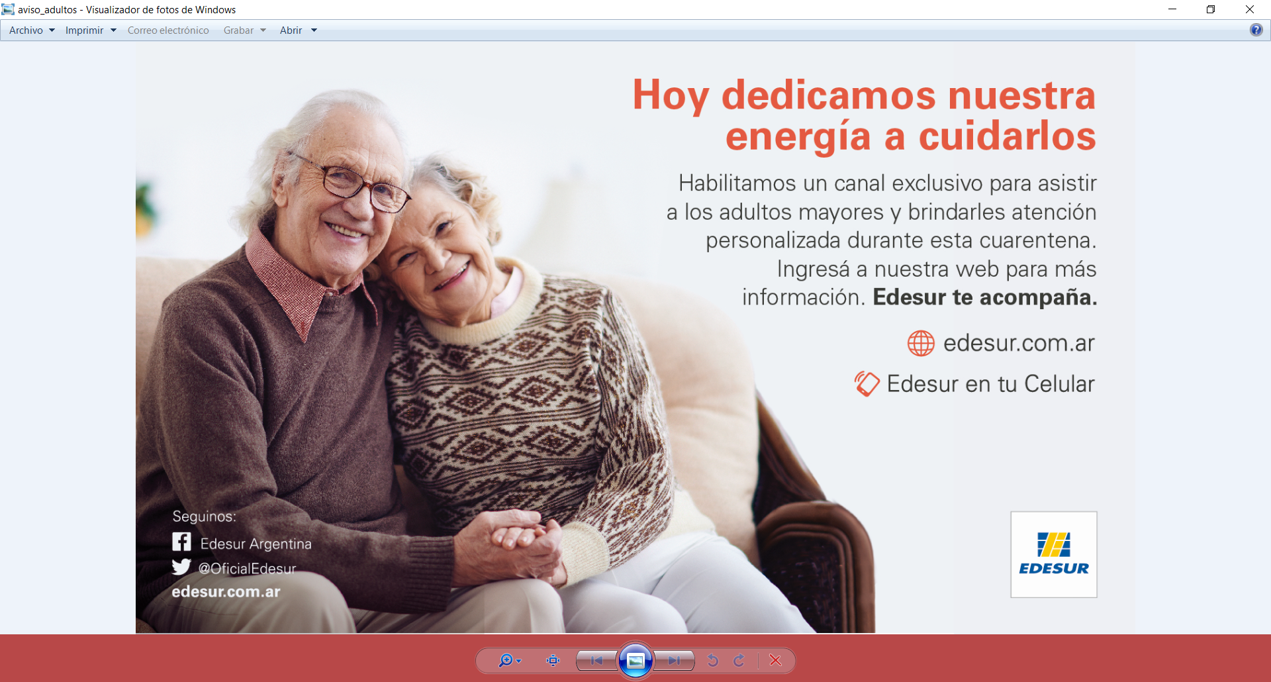

**CONtexto Y OBJETIVO:**

Campaña de lanzamiento de un canal exclusivo dirigido a los clientes de edad avanzada, para brindarles asesoramiento comercial, para que puedan solicitar que un representante de la compañía se comunique con ellos para recibir ayuda sobre consultas relacionadas a tarifa social, formas de pago, uso de la o­ficina virtual y canales digitales disponibles.

La campaña se coloca adentro del paragua de “Edesur te acompaña”

**TIMING**: 7 – 22 de Mayo

**MEDIA MIX:**

1. **Comunicación Interna:** Envío de dos newsletters internas a todos los empleados con link a la nota dedicada en la intranet (<https://intranet.enel.com/es-es/thewall/paginas/local/argentina/2020%2005/edesur-te-acompa%c3%b1a.aspx>) (ver pdf adjunto con print pantalla)
2. **Comunicación digital:** Posteos en las RRSS de Edesur Argentina y Content hub

* **Content hub:** https://www.edesur.com.ar/novedades/canal-exclusivo-para-adultos-mayores/
* **Facebook** https://www.facebook.com/EdesurArgentinaOficial/posts/1346645628869354
* **Twitter** <https://twitter.com/OficialEdesur/status/1258397882413125640>
* **Instagram:** [https://urldefense.com/v3/__https://www.instagram.com/p/B_7rzxkjP8Q/?igshid=1ppgj6yogmyd4__;!!OjemSMKBgg!22H9LhuYozbSL_TSCaE9lW4jsMK_P81P4SmREJccBjQJQ3Hvj-cGC0kxqrU9e0R6YQ$](https://urldefense.com/v3/__https:/www.instagram.com/p/B_7rzxkjP8Q/?igshid=1ppgj6yogmyd4__;!!OjemSMKBgg!22H9LhuYozbSL_TSCaE9lW4jsMK_P81P4SmREJccBjQJQ3Hvj-cGC0kxqrU9e0R6YQ$)
* **Linkedin:** [https://urldefense.com/v3/__https://www.linkedin.com/posts/enelargentina_canal-exclusivo-para-adultos-mayores-activity-6664583221835034624-s5BW__;!!OjemSMKBgg!yJAjrqMK0ls8uTb5TIpayfz9WQH7tldDrBu0MVk58qGNg6XjElmuwo5LlU8dNq-MTg$](https://urldefense.com/v3/__https:/www.linkedin.com/posts/enelargentina_canal-exclusivo-para-adultos-mayores-activity-6664583221835034624-s5BW__;!!OjemSMKBgg!yJAjrqMK0ls8uTb5TIpayfz9WQH7tldDrBu0MVk58qGNg6XjElmuwo5LlU8dNq-MTg$)
* **Envio de newsletter a clientes target**

1. **ADV:** 
   * + Placa spot para Televisión [https://www.youtube.com/watch?v=-RR1PW_NJcE](https://urldefense.com/v3/__https:/www.youtube.com/watch?v=-RR1PW_NJcE__;!!OjemSMKBgg!3jQixKr6gmKLHllrVF1D5EMPIcWzR7MWpDPPIRhtvl9bcJDI_EN3DSRjYjX3vjN6UQ$)
     + Avisos para revistas y medios locales
2. **Media relations:** comunicado de prensa a periódicos nacionales para publicación de nota relacionada (ej. Cronista [https://www.cronista.com/informaciongral/Edesur-lanza-un-canal-exclusivo-para-atender-a-personas-mayores-de-60-anos-20200508-0011.html](https://urldefense.com/v3/__https:/www.cronista.com/informaciongral/Edesur-lanza-un-canal-exclusivo-para-atender-a-personas-mayores-de-60-anos-20200508-0011.html__;!!OjemSMKBgg!3uffKu4JnbI81vXMKvntfFSrkiKNKQK9JmsIuAqqFrDaZu4J7ce64tPBV2R0YhYAFw$))

**Campaña “El Valor de la Energía”**

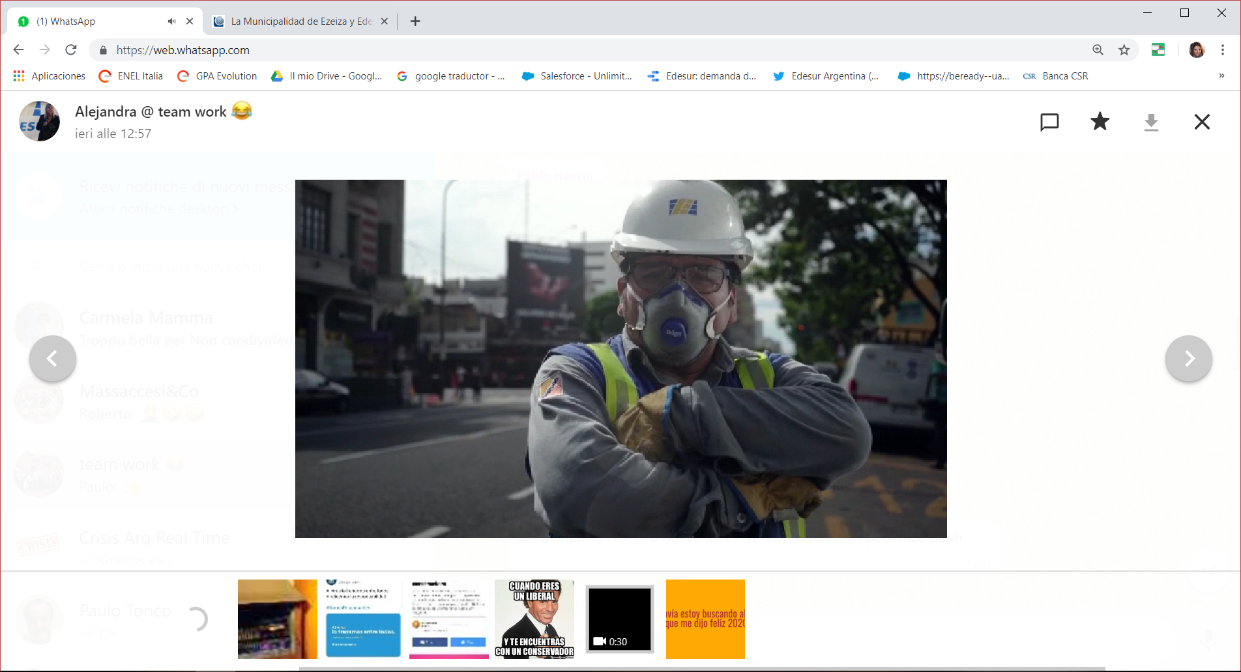

**CONtexto Y OBJETIVO:**

Sabíamos que hoy más que nunca teníamos que estar, sabíamos que nuestra energía impulsaría a los héroes que están en el frente de esta batalla.

Esta campaña multicanal apunta a crear empatía con los clientes y sociedad al fin de dar valor a la energía y promover el pago de la misma.

**TIMING**: 14 – 31 de Marzo

**MEDIA MIX:**

* **Comunicación interna**: Envío de newsletter interna a todos los empleados con link a nota intranet dedicada (<https://intranet.enel.com/es-es/thewall/paginas/local/argentina/2020%2004/nueva%20publicidad%20de%20edesur.aspx/>) (ver pdf adjunto con print pantalla)
* **Comunicación digital**: posteos en RRSS y nota dedicada en la web edesur.com.ar
  + - Video: <https://www.youtube.com/watch?v=IXZxON9FrtM>
* Facebook: <https://urldefense.com/v3/__https:/www.facebook.com/283345958532665/posts/1321587141375203/?vh=e&d=n__;!!OjemSMKBgg!3z2LJfED3B3Fr1cM7ngL4vbpD0L0zyg5AhhDKidNzJu9PMphqW-Us4QovB3vhL6HVQ$>
* **ADV:** 
  + - Placa spot para Televisión

***Promover iniciativas solidarias***

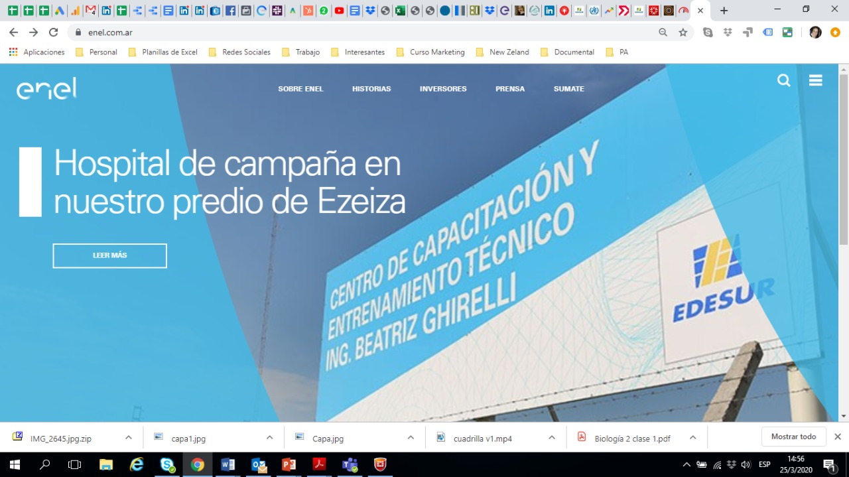

**Campaña “Hospital de Campaña de Ezeiza”**

**CONtexto Y OBJETIVO:**

Cuidarnos es responsabilidad de todos. No sólo con el trabajo diario de las cuadrillas, que ponen de manifiesto su vocación de servicio en estos momentos, sino también ofreciendo lo que tenemos a la comunidad para hacer frente a este desafío sin precedentes. Por esa razón, Edesur puso a disposición de la Municipalidad de Ezeiza y las autoridades sanitarias el «Centro de Capacitación y Entrenamiento Beatriz Ghirelli», recientemente inaugurado, para ser utilizado como hospital de campaña para acondicionar el espacio ante una posible necesidad de dar asistencia a personas contagiadas con COVID-19. Más tardes Edesur donó también frazadas, toallas y sábanas para las camas.

**TIMING**: 24 de Marzo – 5 de Mayo

**MEDIA MIX**

1. **Comunicación interna:** Envío de 2 newsletters internas a todos los empleados
2. **Digital:** posteos en RRSS y notas dedicadas en la web edesur.com.ar
   * **Content hub 1:** hospital de campaña<https://www.edesur.com.ar/novedades/edesur-y-municipalidad-de-ezeiza-montan-un-hospital-de-campana/>
   * **Content hub 2:** Más donaciones para el hospitalhttps://www.edesur.com.ar/novedades/mas-donaciones-para-el-hospital-de-campana-en-ezeiza/
   * **Content hub 3:** instalaciones de generadores para centros de salud<https://www.edesur.com.ar/novedades/instalamos-generadores-y-mas-potencia-a-centros-de-salud/>
   * **Facebook:** [https://www.facebook.com/EdesurArgentinaOficial](https://urldefense.com/v3/__https:/www.facebook.com/EdesurArgentinaOficial__;!!OjemSMKBgg!y-RnMoGxu_yAtxfzzPNXBDOQl2pQxSSD300acMTitVt95roixIDUOyBlUj0JlU71wQ$), [https://www.facebook.com/enelargentina/](https://urldefense.com/v3/__https:/www.facebook.com/enelargentina/__;!!OjemSMKBgg!y-RnMoGxu_yAtxfzzPNXBDOQl2pQxSSD300acMTitVt95roixIDUOyBlUj2ru4v9cQ$)
   * **Twitter:** [https://twitter.com/oficialedesur/status/1242851193736638464?s=21](https://urldefense.com/v3/__https:/twitter.com/oficialedesur/status/1242851193736638464?s=21__;!!OjemSMKBgg!y-RnMoGxu_yAtxfzzPNXBDOQl2pQxSSD300acMTitVt95roixIDUOyBlUj2MRa_lTw$)**,** [https://twitter.com/EnelArgentina/status/1242883101740740609](https://urldefense.com/v3/__https:/twitter.com/EnelArgentina/status/1242883101740740609__;!!OjemSMKBgg!y-RnMoGxu_yAtxfzzPNXBDOQl2pQxSSD300acMTitVt95roixIDUOyBlUj0q73HglA$)
   * **Instagram:** <https://www.instagram.com/p/B-KdgA7jdSu/?igshid=scypbdei7vbs>
   * **Linkedin:** [https://www.linkedin.com/posts/edesur_montamos-un-hospital-de-campa%C3%B1a-con-300-camas-activity-6648620909475221504-9KjE](https://urldefense.com/v3/__https:/www.linkedin.com/posts/edesur_montamos-un-hospital-de-campa**Aa-con-300-camas-activity-6648620909475221504-9KjE__;w7E!!OjemSMKBgg!y-RnMoGxu_yAtxfzzPNXBDOQl2pQxSSD300acMTitVt95roixIDUOyBlUj1K39ovEw$)
3. **ADV:**
   * **PNT en programa “Almorzando con Mirtha Legrand por canal 13.** En ese programa se realizó una entrevista al gobernador de la provincia de Buenos Aires.
   * **PNT en programa especial** en que se juntan todos los medios para juntar fondos **para la Cruz Roja.**
4. **Media:** 16 diarios nacionales tradicionales y digitales publicaron la nota.

**Campaña interna de promoción de la Solidaridad entre empleados**

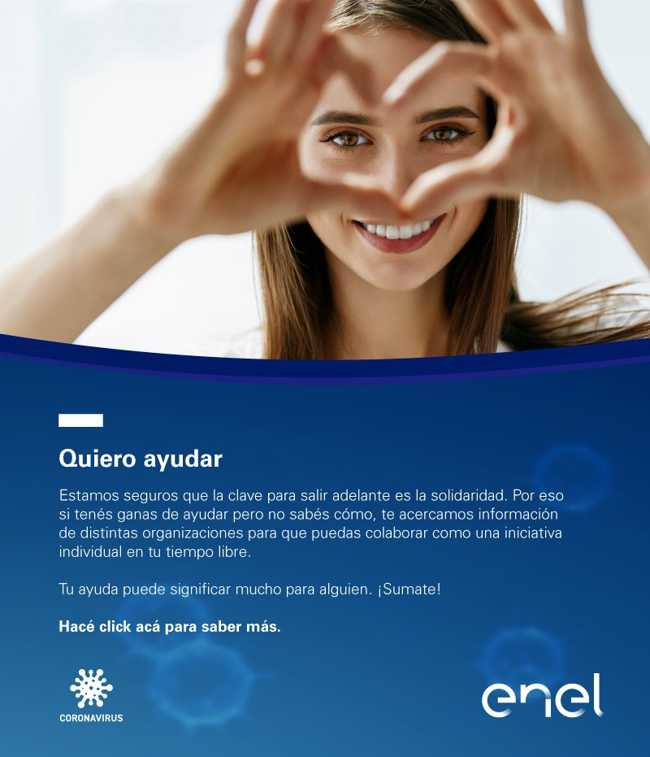

**CONtexto Y OBJETIVO:**

El contexto actual exige el ayuda de todos los que puedan. Por eso se pusieron en marcha varias acciones para fomentar iniciativas solidarias por los empleados y compartir con ellos la información sobre algunas de las organizaciones externas que las realizan y necesitan ayuda para continuar con su labor en esta emergencia.

**TIMING**: 17 de Marzo – 30 de Abril

**Acciones internas**:

1. Difusión, a través de canales internos (newsletters e intranet <https://intranet.enel.com/es-es/thewall/paginas/local/argentina/2020%2004/quiero%20ayudar.aspx/>) las formas de participar en acciones solidarias (ver pdf adjunto con print pantalla)
2. Creación de un concurso de innovación para estimular la propuesta de ideas para ayudar a Argentina a salir de la crisis. Elección de la mejor propuestas por el Country Manager (<https://openinnovability.enel.com/projects/Enel-por-Argentina>)
3. Organización de una red de ayuda dentro de los colegas de Enel Argentina con la ayuda de Sostenibilidad Argentina.
4. Compartición el proceso oficial de donaciones.

***Cuidar la salud de nuestros trabajadores***

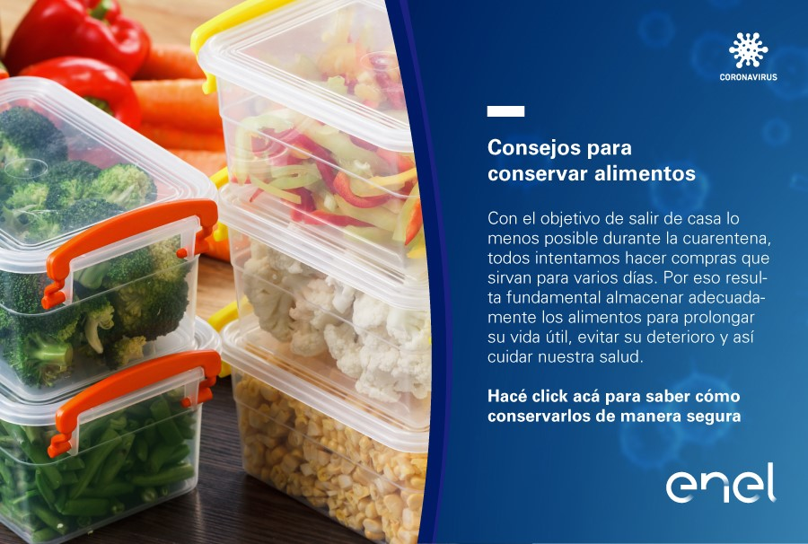

**Campaña interna de difusión de Tips saludables y de prevención**

**CONtexto Y OBJETIVO:**

La vida en cuarentena lleva muchas problemáticas conectadas a la vida privada que, si no son enfrentadas de forma correcta, pueden causar consecuencias importantes en la vida de todos. Por esta razón, hemos difundido, y seguimos difundiendo, tips de vida saludable para ayudar los colegas en Smart working.

**TIMING**: 17 de Marzo – ONGOING

**Tematicas principales:**

* Medidas de prevención: cómo actuar para prevenir el contagio (como limpiar el celular, cómo entrar en casa, cómo lavarse las manos, correcto uso del barbijo, etc.)
* Alimentación: cómo cuidar la alimentación y los alimentos (planificar comidas, cómo conservar alimentos, recetas, hábitos sustentables)
* SPORT: videos de prácticas de deporte, stretching y yoga en casa
* MINDFULLNESS: webinars con la consultora Grow para controlar las emociones y manejar el stress
* TRABAJO EFICAZ: consejos para trabajar bien (mejora de la planificación, uso de las herramientas digitales disponibles etc.)

***Resultados***

*Consideraciones generales*

La medición de los KPIs de cada campaña es uno de los milestones de nuestro trabajo. El análisis de los datos, nos permite la mejora continua de las estrategias: por esta razón estamos siempre muy atentos a las performances de nuestras acciones de comunicación. Con referencia a las campañas del COVID 19, todas las campañas tuvieron un enorme éxito, llevando un elevado número de shares en las RRSS (creemos que el SHARE es uno de los indicadores más valiosos, porque es la amplificación directa de nuestra voz hecha por nuestros propios usuarios) y un tono de voz en los periódicos, en la mayoría de las veces, neutral o positivo.

*Resultados puntuales de cada campaña*

**Campaña “Los Enfermeros de la luz”**

**Datos RRSS**:

|  |  |  |
| --- | --- | --- |
| **Héroes Anónimos** | **Enfermeros de La Luz** | **REPUBLICACIÓN nOTA DE CLARIN SOBRE LA CAMPAÑA** |
| **Facebook**  **Interactions**: 22.231 (12K likes, 1,1K comments, 1,5K shares)  **Reach**: 161.548  **Engagement Rate**: 13,6% | **Facebook**  **Interactions**: 5233 (922 likes, 240 comments, 173 shares)  **Reach**: 189.408  **Engagement Rate**: 2,76% | **Facebook**:  **Interactions**: 16.026 (5.4K likes, 654 comments, 623 shares)  **Reach**: 147.472  **Engagement Rate**: 10,9% |
| **Twitter**  **Interactions**: 529  **Videoviews**: 6127  **Impressions**: 38,7 K | **Twitter**  **Interactions**: 315  **Videoviews**: 3564  **Impressions**: 25,7 K | **Twitter**  **Interactions**: 551  **Impressions**: 23.518 |

**“Edesur te acompaña”: promoción del uso de los canales digitales**

* Desde el inicio de la campaña, llevamos unas 400K sesiones a Edesur con el conjunto de acciones. Esto representó el 37,1% del total del sitio.
* La campaña produjo 51.069 sesiones en la Landing de pago, esto representa el 27% del total del período.

**Datos web:**

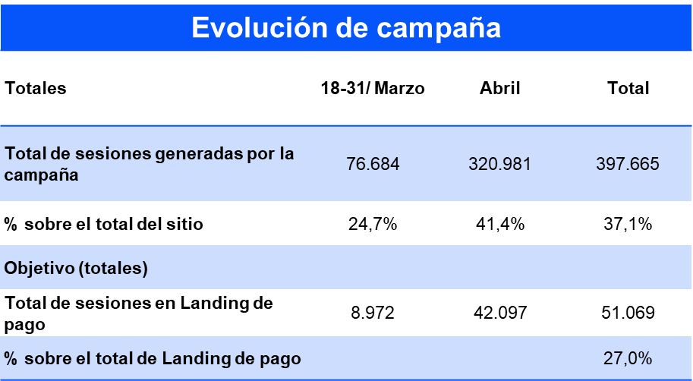 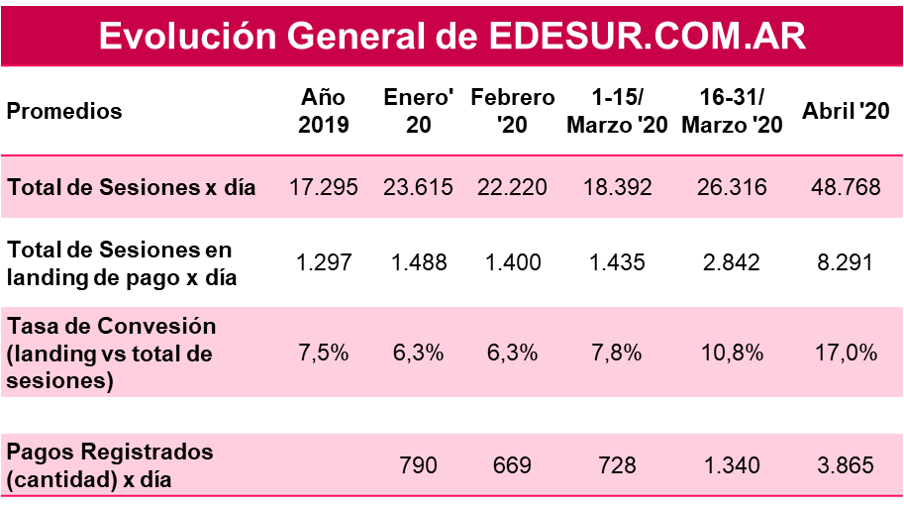

**Datos newsletters:**

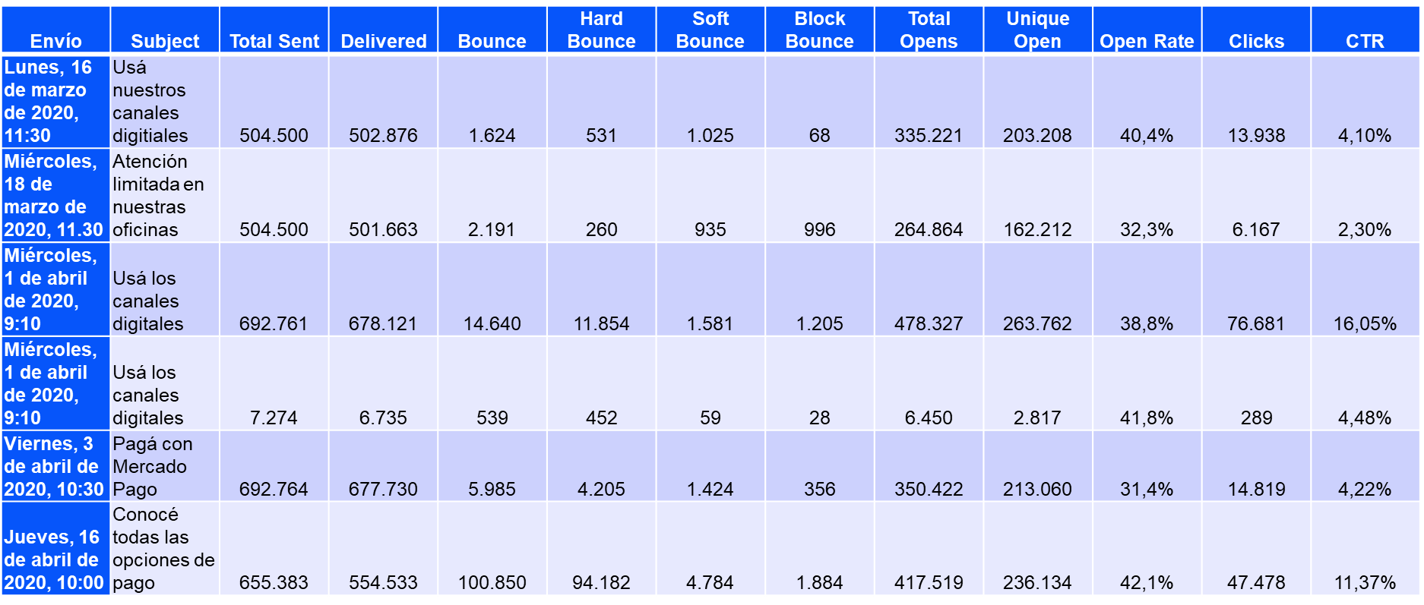

**Datos RRSS**:

|  |  |  |  |
| --- | --- | --- | --- |
| **Marzo**  **Facebook + Instagram** | **Abril**  **Facebook + Instagram** | **Abril**  **Gmail** | **Marzo/Abril**  **Google** |
| Reach: 2.397.696 | Reach: 1.718.010 |  |  |
| Impresiones: 12.630.849 | Impresiones: 10.166.752 | Impresiones: 363.690 | Impresiones: 430.962 |
| Clicks: 44.033 | Clicks: 24.145 | Clicks: 54.350 | Clicks: 187.159 |
| CTR: 0,35% | CTR: 0,24% | CTR: 14.94% | CTR: 43.43% |

**Datos ADV:**

|  |  |
| --- | --- |
| * **Sistema:** Radio AM+FM * **Timing:** Marzo * **Salidas:** 95 spots * **TRPs:** 94.81 * **Cobertura:** 17.38% * **Contactos:** 1.504.773 | * **Sistema:** Televisión Abierta * **Timing:** Marzo /Abril * **Salidas:** 16 menciones * **TRPs:** 22.77 * **Cobertura:** 15.48% * **Contactos:** 1.396.280 |

**Campaña “Edesur te acompaña” – Asistencia a jubilados**

**Sitio web (desde 7 de Mayo)**

<https://www.edesur.com.ar/novedades/canal-exclusivo-para-adultos-mayores/>

Juntamos 2.301 datos de clientes adultos mayores que pidieron ser llamados. Tarifa Social y Formas de Pago fueron los principales temas de contacto.

El total de sesiones: 14.285

**Adwords**

En lo que respecta a distribución digital, además de nuestra web, pusimos Google Adwords orientada a búsquedas de usuarios de arriba de 60 años.

**Facebook**

* Reach: 149 K personas del perfil en nuestra área de concesión.
* Interactions: 3.948
* Reactions: 2.249
* Comments: 1.049
* Shares: 605
* Clicks: 25.175

<https://www.facebook.com/EdesurArgentinaOficial/posts/1346645628869354>

**Twitter**

* Reach 21,7 K personas

<https://twitter.com/OficialEdesur/status/1258397882413125640>

**Google**:

* Impresiones: 593.145
* Clicks: 229.480
* CTR: 38.69%

**Datos ADV**

|  |  |
| --- | --- |
| **SPOT – 18-29 Mayo 2020** | **PNts 20-27 Mayo 2020** |
| * Sistema: TV Cable * Duración: 25s * Salidas: 69 spots * TRPs: 77.20 * Cobertura: 23.30% * Contactos: 1.780.890 | * Sistema: TV abierta * Salidas: 8 menciones * TRPs: 8.0 * Cobertura: 5.4% * Contactos: 413.650 |

**Campaña “El Valor de la Energía”**

* Sistema: Televisión por Cable
* Timing: Abril
* Duración: 30s
* Salidas: 175 spots
* TRPs: 215.16
* Cobertura: 39.30%
* Contactos: 3.546.770

**Campaña “Hospital de Campaña de Ezeiza”**

**Datos RRSS**:

|  |  |
| --- | --- |
| **Ezeiza emergency hospital** | **instalaciÓn DE infraestructura EN centros de salud** |
| **Facebook**  **Interactions**: 30.380 (16K likes, 1K comentarios, 2,7 K shares)  **Reach**: 171.149 personas  **Engagement Rate**: 17,5% | **Facebook**  **Interactions:** 14.962 (9,4K likes, 485 comentarios, 1K shares)  **Reach:** 121.210  **Engagement Rate:** 12,34% |
| **Twitter**  **Interactions:** 394  **Impressions:** 22,9K | **Twitter**  **Interactions:** 274  **Impressions:** 25,1 K |

**Campañas internas (datos generales)**

La situación extrema en curso ha otorgado la oportunidad de liderar la crisis sanitaria desde la comunicación y transformarnos en la principal fuente de información de nuestros empleados.

La demanda de información es mucho más grande que en cualquier otro momento.

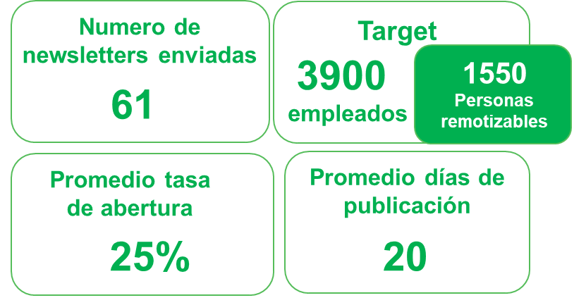

**63%**

